 Poniedziałek 16.01.2017r.

Grupa I
10:00-13:00 warsztaty w Muzeum Miasta
14:00-16:00 zajęcia teatralne i taneczne
Grupa II
10:00-13:00 zajęcia teatralne i taneczne
14:00-16:00 warsztaty w Muzeum Miasta

 Wtorek 17.01.2017r.

Grupa I
10:00-12:00 zajęcia taneczne
12:00-13:00 zajęcia z emisji głosu
14:00-15:00 zajęcia sportowe
15:00-16:00 zajęcia taneczne
Grupa II
10:00-12:00 zajęcia teatralne
12:00-13:00 zajęcia taneczne
14:00-15:00 zajęcia taneczne
15:00-16:00 zajęcia sportowe
 Środa 18.01.2017r.
FERIE ZIMOWE W PCKSR
16-20 stycznia 2017r.

miejsce: Powiatowy Międzyszkolny Ośrodek Sportowy
w Zduńskiej Woli, ul. Dolna 41
koszt: 10 zł/dziennie
zapisy: PCKSR, ul. Kilińskiego 17, tel.: 43 823 22 01

Obiady codziennie w godzinach: 13:00-14:00

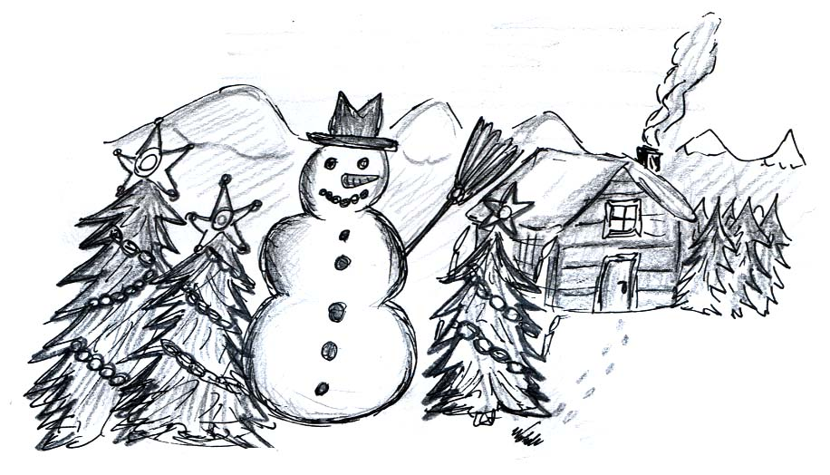

Grupa I
10:00-11:00 zajęcia taneczne
11:00-13:00 zajęcia plastyczne
14:00-15:00 gry i zabawy sportowe
15:00-16:00 zajęcia muzyczne
Grupa II
10:00-11:00 zajęcia plastyczne
11:00-13:00 zajęcia taneczne
14:00-15:00 zabawy muzyczne
15:00-16:00 gry i zabawy sportowe

 Czwartek 19.01.2017r.

Grupa I
10:00-12:00 zabawy z piosenką
14:00-15:00 zajęcia z emisji głosu
15:00-16:00 zajęcia sportowe
Grupa II
10:00-12:00 zajęcia sportowe
14:00-15:00 zajęcia sportowe
15:00-16:00 zajęcia z emisji głosu

12:00-13:00
Bezpieczne ferie – spotkanie profilaktyczne
z funkcjonariuszami Komendy Powiatowej Policji
w Zduńskiej Woli

 Piątek 20.01.2017r.

Grupa I
10:00-11:00 gry i zabawy dla dzieci
11:00-13:00 zajęcia plastyczne
Grupa II
10:00-11:00 zajęcia plastyczne
11:00-13:00 gry i zabawy sportowe

14:00-16:00 BAL KARNAWAŁOWY
 Z A P R A S Z A M Y !

